Sạc Apple Watch qua đêm có làm giảm tuổi thọ pin?
Nạp pin cho Apple Watch xuyên đêm là việc rất phổ biến, nhưng liệu nó có làm ảnh hưởng đến tuổi thọ pin?
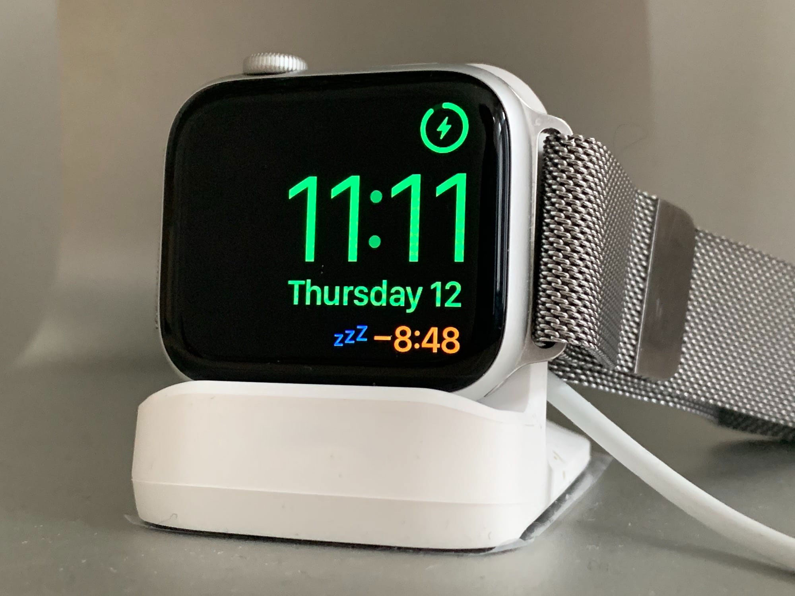
Theo Apple, Apple Watch có thể hoạt động liên tục trong 18 giờ sau mỗi lần sạc. Điều này có nghĩa, nếu bạn sử dụng thiết bị này thường xuyên, bạn sẽ phải sạc nó mỗi ngày. Thời điểm sạc thiết bị phổ biến nhất là trước khi đi ngủ và sạc xuyên đêm. Vậy việc này có làm ảnh hưởng đến tuổi thọ pin của thiết bị? Mời bạn cùng chúng tôi tìm hiểu.
Bạn có thể sạc Apple Watch xuyên đêm không?
Câu trả lời là Có. Theo Apple, khi bạn sạc Apple Watch, nó sẽ sạc nhanh từ 0 - 80%, sau đó sạc nhỏ giọt từ 80 - 100%.
Nếu điều này vẫn chưa đủ thuyết phục bạn, Apple thậm chí đã tích hợp chế độ Nightstand vào Apple Watch. Chế độ này sẽ biến Apple Watch thành đồng hồ báo thức. Điều quan trọng nó là chỉ hoạt động khi bạn đặt Apple Watch trên đế sạc.
Mặc dù bạn có thể sạc Apple Watch qua đêm, nhưng có một số lý do khiến bạn có thể không muốn làm điều này. Nếu bạn sử dụng Apple Watch để theo dõi giấc ngủ, bạn bắt buộc phải đeo nó trên cổ tay thay vì đặt nó trên đế sạc.
Trong trường hợp này, tốt nhất là bạn nên sạc đồng hồ trong lúc mình đi tắm, xem phim, hay thực hiện các hoạt động tương tự.
Rất may, Apple đã cải thiện tốc độ sạc của Series 7, giảm thời gian sạc từ 0 - 80% xuống còn 45 phút. Cải tiến này khiến việc sạc qua đêm trở thành một lựa chọn hơn là một việc cần thiết.
Bất kể bạn sử dụng Apple Watch như thế nào, tuổi thọ pin đều sẽ giảm sau mỗi chu kỳ sạc. Apple định nghĩa một chu kỳ sạc là mỗi lần xả hết 100% dung lượng pin.
Tóm lại, bạn có thể sạc thiết bị qua đêm thoải mái. Trường hợp bạn cần đeo thiết bị để theo dõi giấc ngủ, bạn nên sạc nó trước trong lúc rảnh rỗi.
Ca Tiếu/Bành Lê
https://www.androidauthority.com/how-long-charge-apple-watch-3133635/

